Formularz* zgłoszenia projektu do Lokalnego Programu Rewitalizacji Miasta Kwidzyna
Prosimy o zgłaszanie projektów w nieprzekraczalnym terminie do 07 sierpnia br. w formie elektronicznej na podane niżej adresy lub bezpośrednio do Urzędu Miejskiego w Kwidzynie, ul. Warszawska 19 pok. 313.

Zgłaszane projekty muszą być realizowane w granicach obszaru problemowego Stare Miasto, przedstawionego na poniższej mapie.
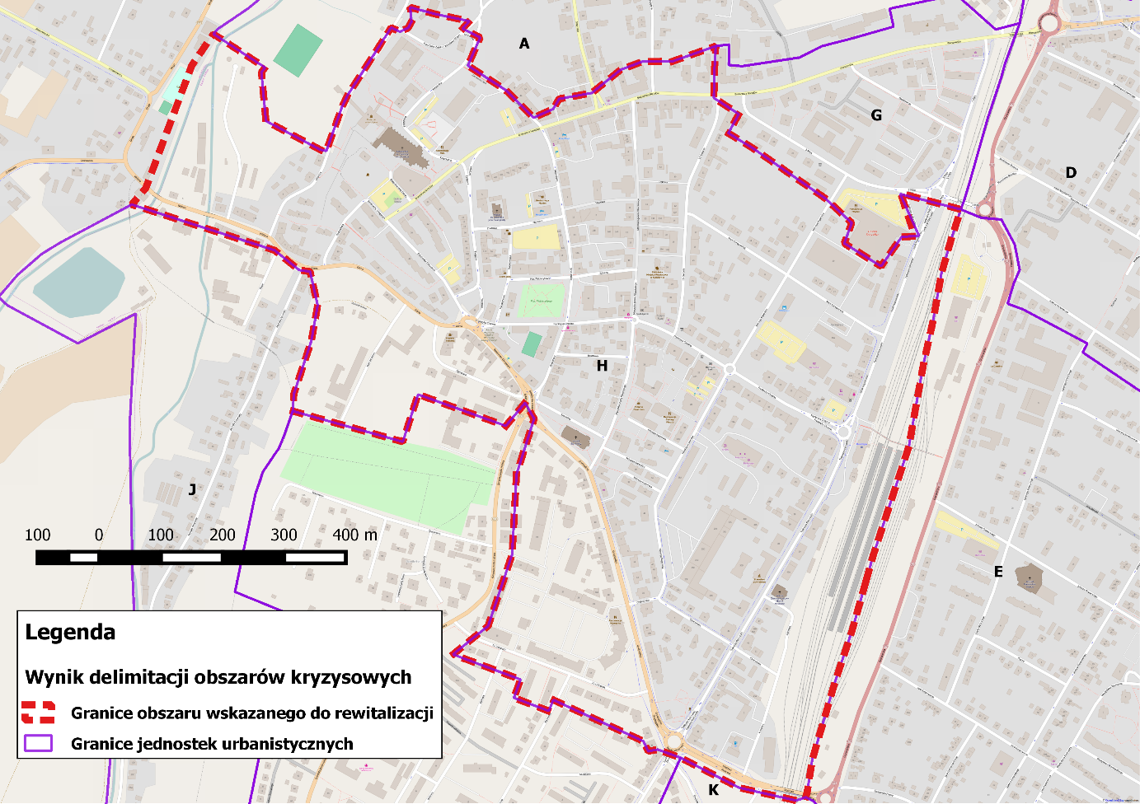
Uwaga: największą szansę na wsparcie mają działania społeczne, które przyczynią się m.in. do promowania włączenia społecznego, aktywizacji zawodowej, walki z ubóstwem i dyskryminacją, długotrwałym bezrobociem, trudnościami opiekuńczo-wychowawczymi oraz problemami uzależnień i przemocy domowej. Inwestycje w infrastrukturę powinny mieć charakter uzupełniający i powiązany z projektami społecznymi. Poza koniecznymi dla spełnienia definicji rewitalizacji przedsięwzięciami przewiduje się dodatkowo możliwość realizacji komplementarnych projektów, wpływających pośrednio lub bezpośrednio na poprawę stanu obszaru zdegradowanego, które mogą być finansowane w ramach RPO WP tj. działań w zakresie poprawy efektywności energetycznej, środowiska czy zatrudnienia.
Preferowane będą projekty partnerskie, realizowane we współpracy różnych instytucji np. organizacji pozarządowych, instytucji pomocy i integracji społecznej, instytucji kultury, kościołów i związków wyznaniowych, przedsiębiorców, instytucji edukacyjnych, szkół wyższych, instytucji rynku pracy, klubów sportowych, wspólnot i spółdzielni mieszkaniowych, towarzystw budownictwa społecznego, czy wykorzystujące animację środowiskową i wolontariat.

Nazwa przedsięwzięcia | Tu należy wpisać proponowaną przez Państwa nazwę zgłaszanego projektu  np. „Aktywizacja społeczno-kulturalna osób starszych”
Wnioskodawca/ podmiot realizujący | Wpisać pełną nazwę Wnioskodawcy i adres do korespondencji, osobę wyznaczoną do kontaktów
Opis przedsięwzięcia | Należy podać lokalizację przedsięwzięcia, opisać podstawowy zakres prac, tj. wynikające z projektu roboty, dostawy, usługi oraz inne niezbędne działania towarzyszące bezpośrednio / pośrednio związane z projektem  Np. przedsięwzięcie będzie realizowane w Bibliotece Miejsko-Powiatowej przy ul. Piłsudskiego. Przedsięwzięcie będzie polegać na organizacji szkoleń, zajęć dla seniorów, stanowiących stałe miejsce spotkań tych osób. Planowane są szkolenia oswajające osoby starsze z nowymi technologiami ułatwiającymi codzienne funkcjonowanie, oraz szkolenia służące poprawie bezpieczeństwa osób starszych. Szkolenia będą organizowane przez ……, raz w tygodniu.
Jakie problemy (społeczne, gospodarcze, przestrzenne) rozwiązuje planowane przedsięwzięcie?  W jaki sposób? | Tu należy opisać jakie problemy i potrzeby rozwiązuje planowane przedsięwzięcie Np. zachodzące obecnie zmiany w polskim społeczeństwie, szczególnie zmiany demograficzne, to postępujące zjawisko starzenia się społeczeństwa, a więc wydłużenie przeciętnego czasu trwania życia oraz stały wzrost liczby osób w wieku 60+. Stale przybywa osób starszych, dysponujących dużą ilością wolnego czasu. W obszarze Starego Miasta liczba osób starszych jest wysoka. Stąd potrzebne są działania w dziedzinie aktywizacji seniorów, by mogli oni pozostać jak najdłużej w swoim środowisku, czerpiąc radość z życia. Istniejąca oferta zajęć dla osób starszych jest niewystarczająca. Jak wynika z badań/obserwacji/doświadczenia najstarsi mieszkańcy Kwidzyna. Planowane przedsięwzięcie zaktywizuje seniorów, przyczyni się do wzmacniania potencjału osób starszych w celu rozwoju osobowego, samorealizacji i aktywności w życiu społecznym itd.
Wskaźniki produktu | Należy napisać jakie wartości zostaną wytworzone w ramach projektu i podać docelową wartość wskaźnika  np. 30 szkoleń
Wskaźniki rezultatu | Należy wpisać bezpośredni skutek interwencji dla bezpośrednich odbiorców projektu podając docelową wartość wskaźnika  np. uzyskanie przez 120 uczestników szkoleń umiejętności obsługi komputera, korzystania z internetu
Oddziaływanie przedsięwzięcia | Należy opisać długookresowe skutki interwencji dla obszaru zdegradowanego np. dzięki nabyciu umiejętności podstawowej obsługi komputera, sporządzania pism np. do urzędów, korzystania z internetu osoby starsze staną się bardziej aktywne, zyskają większe możliwości spędzania wolnego czasu, rozwoju zainteresowań. Pośrednio realizacja przedsięwzięcia wpłynie pozytywnie na integrację społeczną osób starszych.
Harmonogram realizacji przedsięwzięcia | Należy podać zakres czasowy realizacji przedsięwzięcia, przewidywany termin rozpoczęcia i zakończenia przedsięwzięcia (w latach)  np. 2016-2017
Szacowany koszt przedsięwzięcia | Należy podać planowany koszt w zł wraz z podziałem na źródła finansowania  np. 1 mln zł, środki własne 40% i dotacje Urzędu Marszałkowskiego na realizację zadania publicznego na wparcia działań z zakresu Wspierania aktywizacji i integracji społecznej seniorów 60% szacowanej kwoty
Lista podmiotów uczestniczących w realizacji zadania | Należy podać potencjalne partnerstwa wraz z określeniem roli podmiotów, np. Powiślańska Szkoła Wyższa w Kwidzynie - organizacja zajęć dydaktycznych w ramach „Uniwersytetu III wieku”; Komenda Powiatowa Policji w Kwidzynie – profilaktyczne szkolenia na temat bezpieczeństwa i metod obrony przed oszustami
*powielić tabelę w zależności od liczby zgłaszanych projektów
W przypadku jakichkolwiek pytań lub wątpliwości dotyczących zbieranych przedsięwzięć proszę o kontakt z następującymi osobami:
- Anita Stelmaszczyk: tel.: (61) 828-08-11; mail: anita.stelmaszczyk@liderprojekt.pl; fax: (61) 62 32 257
- Marcin Ługawiak: tel.: (61) 828-08-11; mail: marcin.lugawiak@liderprojekt.pl; ; fax: (61) 62 32 257
- Katarzyna Świokła-Łukiańczyk: tel: (55) 646-47-16; mail: ks@kwidzyn.pl lub ue@kwidzyn.pl;
fax: (55) 64 64 703
- Anna Napiórkowska: tel: (55) 646-47-16; mail: an@kwidzyn.pl lub ue@kwidzyn.pl;
fax: (55) 64 64 703

